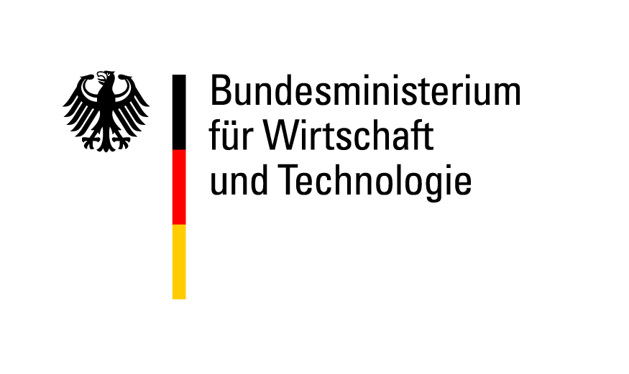
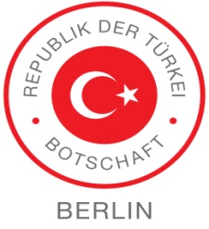

Veranstaltung

„Integration durch Ausbildung“
am 2. Oktober 2012, 10:30 – 13:00 Uhr im
Türkischen Haus, An der Urania 15, 10787 Berlin.

Moderation: Wolfgang Fehl, Freier Moderator

Ablauf:

10:30 – 10:35 Uhr – Eröffnung und Begrüßung durch Moderator Wolfgang Fehl

10:35 – 10:55 Uhr – Rede von Ernst Burgbacher, MdB
Parlamentarischer Staatssekretär beim Bundesminister für Wirtschaft und Technologie, Beauftragter der Bundesregierung für Mittelstand und Tourismus

11:00 – 11:20 Uhr – Rede von Hüseyin Avni Karslioglu
Botschafter der Republik Türkei in der Bundesrepublik Deutschland

11:25 – 12:00 Uhr – Podiumsgespräch
Nihat Sorgec (Bildungswerk Kreuzberg),
Tahsin Özdemir (Türkisches Generalkonsulat Köln/Hürth),
Heinz Ackermann (Bundesministerium für Wirtschaft und Technologie),
ehemalige Auszubildende mit Migrationshintergrund

12:00 – 12:15 Uhr - Eröffnung der Infostände der Vermittler der Kammern, Rundgang mit Fotoshooting
Parl. Staatssekretär Burgbacher und Botschafter Karslioglu
Ab 12:00 Uhr - Mittagsimbiss

12:30 – 13:00 Uhr - Pressegespräch
Parl. Staatssekretär Burgbacher,
Botschafter Karslioglu,
Nihat Sorgec (Geschäftsführer Bildungswerk Kreuzberg)

